新 书 推 荐

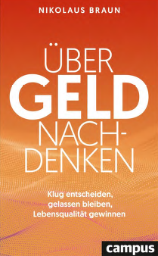
中文书名：《对金钱的思考：明智决策，保持冷静，获得生活质量》
英文书名：Thinking About Money：Make smart decisions, keep calm, gain quality of life
德文书名：Über Geld nachdenken
作 者：Nikolaus Braun
出 版 社：Campus
代理公司：ANA/Susan Xia
页 数：240页
出版时间：2021年2月
代理地区：中国大陆
审读资料：电子稿
类 型：经管

内容简介：

“关键不是富有而是独立。”安德烈·科斯托拉尼（André Kostolany）

如果你也想不靠银行和经纪人所作的承诺而过着优质的生活，那么尼古拉斯·布劳恩（Nikolaus Braun）可以告诉你答案。

布劳恩是一位独立顾问，他教给你如何摆脱与金钱的紧张关系，如何以自由的心态明智地思考这一问题。了解钱在生活中的重要性，以及哪些价值观影响到选择。

构建资产，投资资金和为紧急情况做准备如果都按照你的意愿来做，而不是银行，这些都可以轻而易举地完成。布劳恩化繁为简，展示如何以简单、透明和持久的方式实施个人投资策略。

金钱不必成为压力的来源，而应该带来更高的生活质量 — 从开始储蓄，到消费乐趣。

• 不依赖银行的建议，构建资产，实现优质生活
• 根据个人的需求和价值观投资资金
• 期待消费

作者简介：

近二十年来，尼古拉斯·布劳恩（Nikolaus Braun）一直活跃在金融和人文界。他曾获得博士学位，一个偶然的机会开始了在银行的职业生涯，当他意识到自己成为了金融销售员时而倍感失望，从而确定辞职。他目前是一家资产管理公司的高级合伙人，同时在慕尼黑是联合创始人和顾问主管，在这里，他能够完全实现他对金融建议的设想，采取独立和整体思考的方法。

谢谢您的阅读！
请将反馈信息发至：夏蕊（Susan Xia）
安德鲁·纳伯格联合国际有限公司北京代表处
北京市海淀区中关村大街甲59号中国人民大学文化大厦1705室
邮编：100872
电话：010-82449901
传真：010-82504200
Email：jessica@nurnberg.com.cn
网址：http://www.nurnberg.com.cn
微博：http://weibo.com/nurnberg
豆瓣小站：http://site.douban.com/110577/

